
Издание Воздвиженской средней школы № 9 №16
Апанасенковского района

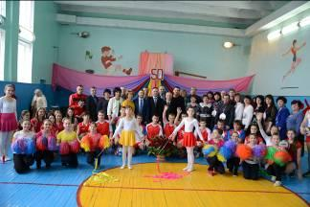

Виктор Алексеевич Чирва - в центре фотографии, гости праздника и учащиеся школы
Виват, учитель!

В нашей школе вот уже целых полвека работает замечательный человек, талантливый учитель физической культуры, заслуженный учитель РФ Чирва Виктор Алексеевич. Совсем недавно (20 ноября) Виктор Алексеевич отметил свой день рождения. И вот ещё одна знаменательная дата - 50-летие трудовой деятельности. Конечно же, коллектив школы не мог не отметить это замечательное событие, ведь оно касается не только юбиляра, но и всех учителей школы, многочисленных учеников Виктора Алексеевича и всего нашего села.
Но начнём обо всём по порядку. Чирва Виктор Алексеевич пришёл работать в нашу школу в 1964 году. Первые годы работы молодой учитель и его ученики испытывали трудности, но был молодой задор и желание учеников заниматься спортом. Молодой, энергичный он сразу окунулся в дела школы. Дети прониклись любовью к Виктору Алексеевичу и стали его единомышленниками.
Многое еще не знал, многое еще пугало. Но настойчивость и упорность помогли постичь азы педагогики. Очень быстро Виктор Алексеевич стал высоко квалифицированным специалистом, мастером своего дела.

Глядя на Вас, наш добрый учитель,
Невольно завидуя, говорим вслух:
Прав был мудрец, как вы тут не вертите, –
В здоровом теле здоровый дух!
Мы знаем – его до конца сохраните!
Мы знаем – на всё Вам всегда хватит сил!
Виват, физкультура! Виват, учитель,
Нас обучающий без чернил!

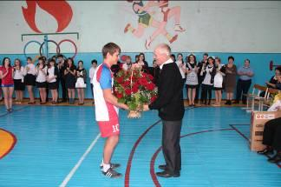

Подарок юбиляру от всех учащихся нашей школы, вручает учащийся 11 класса Жежеря Денис.

Навсегда остались в сердце Виктора Алексеевича имена его первых учеников.
Были у него воспитанники, которые, добившись высоких результатов, продолжали серьезно заниматься спортом. Лучшим из лучших был Волошко Владимир Иванович.
Мы вместе с Виктором Алексеевичем гордимся нашими чемпионами, а их немало: это чемпионы школы, района, края по футболу, по волейболу, по баскетболу, по гандболу, по легкой атлетике, по акробатике.
Виктор Алексеевич, благодаря своей спортивной выправке, строгости, и пунктуальности, безграничной любви и преданности своему делу воспитал замечательную спортивную плеяду.

Виват, учитель!

Его ученики не раз прославляли школу и район. И при любой возможности они благодарят Виктора Алексеевича за жизнелюбие, искрометный юмор, умение всегда поднять настроение. Говорят спасибо за преданность своему делу, любовь к своим ученикам, бесконечную веру в будущее нашей школы. За достигнутые успехи в профессиональной деятельности, за многолетний добросовестный труд Виктор Алексеевич неоднократно награждался почетными грамотами, благодарственными письмами, ценными подарками. Он был удостоен почетного звания Заслуженный учитель России.
Благодаря инициативе нашего директора Теслицкой Оксаны Анатольевны, а также финансовой поддержке выпускников Воздвиженской школы в честь пятидесятилетия педагогической деятельности 6 декабря 2014 года в школе была торжественно открыта спортивная рекреация имени Чирва Виктора Алексеевича.
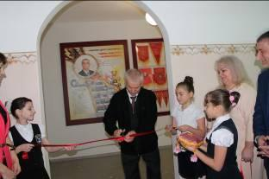

Открытие обновленной спортивной рекреации
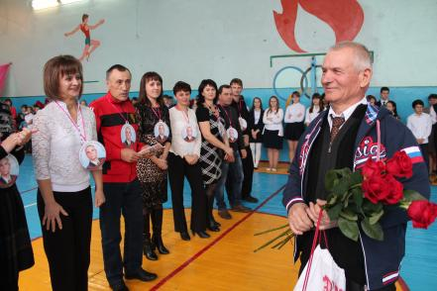
Здесь собраны многочисленные кубки, грамоты, вымпелы, которыми были награждены за все эти годы спортсмены нашей школы. Стены перед спортзалом теперь украшают стенды, доска спортивных достижений прошлых лет и настоящих.
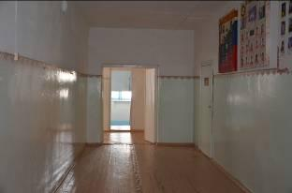

Спортивная рекреация до юбилея

Но об этом словами очень трудно рассказать, нужно только увидеть собственными глазами.
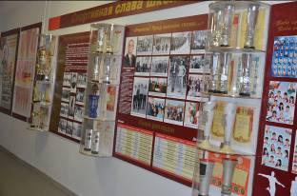

Спортивная рекреация после открытия, в день юбилея

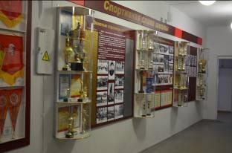

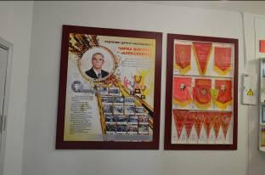

Именно поэтому и, конечно, чтобы поздравить своего любимого учителя субботним утром в нашей школе собралось много гостей. Среди них были депутат государственной думы Ставропольского края Лозовой Виктор Иванович, заведующий отделом образования Апанасенковского района Теслицкий Владимир Георгиевич, начальник градобойной службы СК Лозовой Василий Иванович, являющиеся бывшими учениками Виктора Алексеевича. На празднике присутствовали глава с. Воздвиженского Адамова Галина Валентиновна, семья юбиляра, его коллеги.

Виват, учитель!

А также места в зале заняли бывшие ученики юбиляра, живущие не только в нашем селе, но и далеко за его пределами.

Выпускники разных лет, спортсмены, поздравляют своего учителя

В спортивном зале состоялось праздничная линейка, звучали тёплые слова поздравлений, воспоминаний. А учащиеся школы подготовили много музыкальных и танцевальных номеров и подарок: корзина, в которой было столько роз, сколько Виктор Алексеевич отдал школе.
На этом мероприятие не закончилось. Все отправились в школьную столовую. Но там их ждал не только изыскано обставленный стол, но и программа «От всей души», с любовью подготовленная нашими учителями. Звучали песни молодости, весёлые частушки, задорные сценки и многое другое.
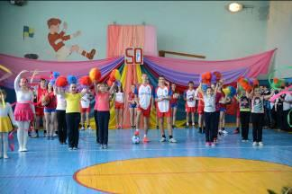

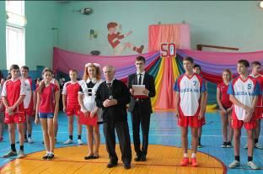

Выступление Виктора Алексеевича

Уважаемый Виктор Алексеевич! Желаем Вам здоровья и счастья, любви и понимания, мира и благополучия, пусть в вашем доме царят мир и покой. А каждый новый день приносят радость и хорошее настроение.

Два дня в неделю легче нам живется:
Кто был в спортзале, многое постиг;
И много раз в нас польза отзовется
Занятий Ваших, важных и простых.
Но быстрое выносливое племя
Сегодня почему-то не спешит:
Мы Вас хотим поздравить не на время,
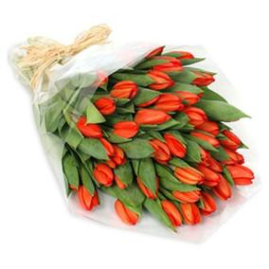
Не на зачет, а просто от души!

Финальная песня, исполняют все учащиеся школы, в центре нынешние спортсмены школы, танцевальные коллективы «Пуговки» и «Ассорти»

В заключении хотелось бы сказать, что такое событие случается в жизни не каждого человека. Чирва Виктор Алексеевич без сомнения заслужил такого внимания.

старшая вожатая Ельшина Л.В.

Конкурс педагогического мастерства «Воспитать человека»

16 декабря 2014 года в городе Ипатово состоялся зональный этап конкурса педагогического мастерства «Воспитать человека», в котором приняла участие победитель районного этапа конкурса, учитель нашей школы, классный руководитель 9 «А» класса, Романенко Наталья Николаевна.
Она провела открытый классный час для учащихся 9 класса МКОУ СОШ № 22 на тему «Прощение» и выступила перед жюри с защитой опыта своей работы в качестве классного руководителя.
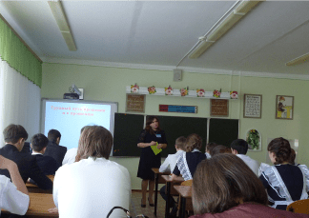

Во время классного часа, беседа с учащимися 9 класса МКОУ СОШ № 22 г. Ипатово
В результате конкурса стало известно, что Наталья Николаевна заняла II место и была награждена грамотой МО Ставропольского края.
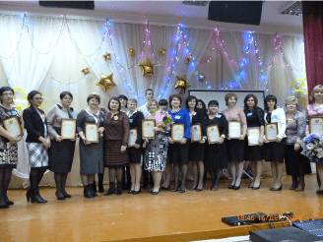

Все участники конкурса после награждения.
А 24 декабря в с.Дивное состоялось торжественное подведение итогов муниципального этапа Всероссийского конкурса профессионального педагогического мастерства «Учитель года России – 2015».
Жюри под председательством Теслицкого В.Г. (начальника ОО АА МР СК)

определило самых лучших. Все участники и, конечно, победители конкурса были награждены грамотами ООААМРСК и ценными призами и подарками.
На этом празднике присутствовала и делегация нашей школы. По сложившейся традиции победитель конкурса «Учитель года» получает переходящий символ – деревянный барельеф с изображением пеликана. В этом году учитель музыки нашей школы Воронкова Юлия Викторовна (победитель конкурса 2014г.) передала его Марине Михайловне Михайловой, учителю физики дивенской школы №3. А Романенко Наталья Николаевна за победу в районном педагогическом конкурсе «Воспитать человека» получила от директора методического центра Кобыляцкой Татьяны Андреевны переходящий символ «Чаша изобилия», который будет храниться в нашей школе, ожидая следующего победителя.
Особое внимание было уделено нашей школе в финальном слове Татьяны Андреевны. Она отметила, что в 2014 году школа собрала особенно богатый урожай наград по самым различным направлениям педагогической деятельности и под аплодисменты передала директору школы Теслицкой Оксане Анатольевне ценный приз.
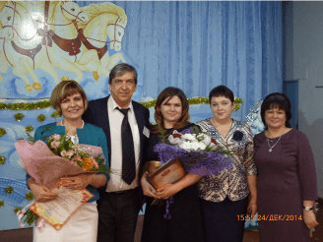

Директор МКОУ СОШ № 9 Теслицкая О.А., начальник ООААМРСК Теслицкий В.Г., учитель МКОУ СОШ № 9 Романенко Н.Н., директор УМЦ Кобыляцкая Т.А., заместитель директора по УВР МКОУ СОШ № 9 Селезнева Р.В.
Завершилось мероприятие награждением участников конкурсов районной профсоюзной организацией работников образования. Морозова Светлана Ивановна, председатель РПО вручила участникам грамоты и подарки.

Школьная Дума

Наши достижения

«Каждый имеет право»

5 декабря 2014 года в городе Ставрополе состоялось подведение итогов конкурса творческих работ детского литературно-художественного конкурса «Каждый имеет право». В зале заседания администрации чествовали победителей регионального конкурса, посвященного 25-летию со дня принятия Конвенции ООН по правам ребенка. В нем приняли участие ребята в возрасте от 6 до 18 лет. Среди них была и учащаяся 7 класса нашей школы Антонец Татьяна, в поэтическом конкурсе, в номинации «Люблю своё Отечество - родное Ставрополье!» она заняла III место и была награждена грамотой Администрации Ставропольского края и ценным подарком.
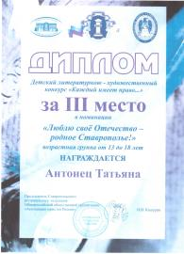

– За несколько лет проведения наш конкурс стал традиционным и ожидаемым, –комментировал председатель регионального отделения АЮР, президент НПСК, заслуженный юрист РФ Николай Кашурин. – Многочисленные литературные и художественные работы, которые дети и молодежь Ставрополья ежегодно присылают на него, не перестают радовать и удивлять профессиональное жюри конкурса серьезностью, вдумчивостью и глубиной отношения детей к темам Родины. Из года в год конкурс «Каждый имеет право…» вызывает широкий положительный резонанс в крае, а лучшие работы его участников находят место в красочном каталоге, выпускаемом по завершении каждого очередного проекта.
Работа Татьяны тоже опубликована в таком каталоге, а сам каталог вручили всем участникам на память.

12 декабря – День Конституции РФ

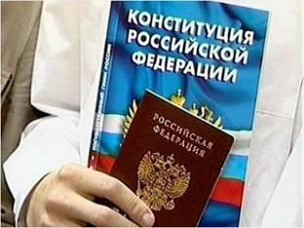

12 декабря 2014 года в День Конституции Российской Федерации в администрации МО с. Дивное состоялось торжественное вручение паспортов 14-летним учащимся средних школ Апанасенковского района.
Это стало доброй традицией. Подобные мероприятия проводятся Отделом образования Администрации Апанасенковского района совместно с отделом Управления федеральной миграционной службы по Апанасенковскому району в дни исторических и знаменательных дат.

На торжественном мероприятии присутствовали родители, учителя. На празднике присутствовали ребята от всех школ района, от нашей – учащиеся 9 «А» класса Ельшина Валерия и Чирва Ксения. Ребята с огромным волнением получали свой главный в жизни документ из рук начальника отдела Управления федеральной миграционной службы Апанасенковского района, который поздравил ребят с праздником, пожелал быть достойными гражданами своей Родины.

Школьная Дума

Встречаем Новый год!

Начало декабря это чудесная пора и не только для детей, но и для взрослых. Уже тогда все погружаются в ожидание чуда и сказки. В преддверии долгожданного праздника преображаются витрины административных зданий и магазинов, загораются разноцветными огнями первые гирлянды на жилых домах села и елках. По доброй традиции постоянно преображается и наша школа.
Так в самом начале декабря в школе был объявлен конкурс на лучшее украшение класса в канун Нового года. К этому мероприятию ученики и классные руководители готовились особенно серьёзно. Ведь атмосфера праздника способствует хорошему настроению. Ну а раз это конкурс, то специально созданная комиссия распределила места следующим образом: В номинации «Ожившая сказка» победил 8 класс.
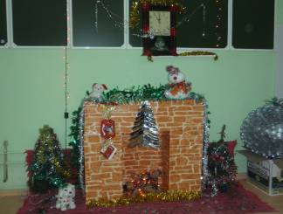

Номинация «Ожившая сказка» , 8 класс.
Ребята вместе с классным руководителем Буханцовой Е.В. соорудили камин с горящими дровами, превратив свой класс в уютную комнату. А вот в номинации «Скромно, но со вкусом» победили 6 класс (кл.рук. Воронкова Ю.В.), 10 класс (кл.рук.Скиба О.Ю.) Следующая номинация – «Праздник моей мечты», а её победители – 4, 2 «А», 2 «Б» классы. Очень понравился членам комиссии кабинет 9 «Б» класса, который победил в номинации «Новогодняя история».
Все остальные классы также потрудились на славу, им присуждается победа в номинации «Зимние фантазии».

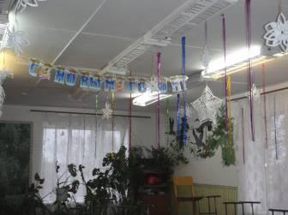

Кабинет 9 «Б» класса, который победил в номинации «Новогодняя история»

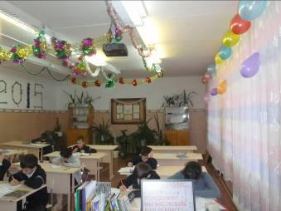

Номинация «Скромно, но со вкусом», 10 класс.

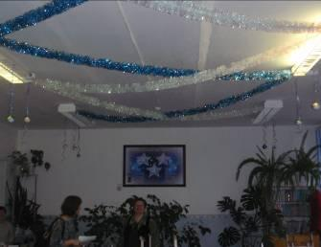

«Зимние фантазии» 9 «А» класса.

Встречаем Новый год!

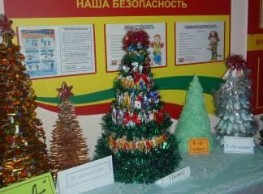

Предновогодняя подготовка, суета, мишура. Как это здорово! А так как школа – это наш второй дом, то и здесь мы с таким же старанием готовимся к празднованию Нового года. Для этого мы первым делом украсили нашу школу. Сразу на входе – красавица-ёлка. А рядом – её младшие сёстры – ёлочки из подручного материала, изготовленные руками наших учеников. Все они по-своему необычны и прекрасны. Выбрать победительницу конкурса «Лучшая ёлочка» очень трудно.

Поэтому итоги этого конкурса таковы:
Номинация «Самая актуальная ёлка» - 2 «А» класс;
Номинация «Новинки 2015 года» - 5 «Б», 6, 2 «Б» классы;
Номинация «Королева ёлочного маскарада!» - 5 «Б» класс;
Номинация «Мечта сладкоежки» - 11 класс;
Номинация «Новогоднее золотце» - 6, 9 «А» классы;
Номинация «Маленькая красавица» - 1, 3 классы;
Номинация «Самая практичная ёлка» - 9 «Б» класс;
Номинация «Арт-ёлка» - 5 «А», 7, 10 классы»;
Номинация «Ёлки могут быть везде:
На полу и на столе,
На окне, двери, стене,

А у нас - на потолке!» - 8 класс.

Старшая вожатая Ельшина Л.В.

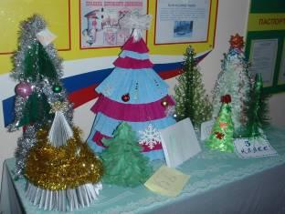

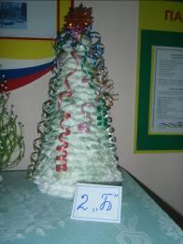

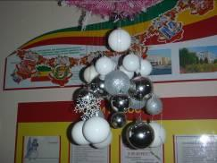

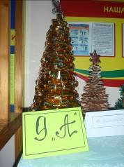

Встречаем Новый год!

Вот уже совсем близко подступил долгожданный праздник Новый 2015 год.
26 и 27 декабря в школе состоялись утренники (для ребят младших классов) и вечера (для старшеклассников).
К праздникам ребята усиленно готовились, разучивали стихи, песни, ставили небольшие спектакли.
Основой любого празднования является сценарий. Торжественная часть утренников для начальной школы и 5- 7 классов была подготовлена старшей вожатой Ельшиной Людмилой Владимировной и ребятами-старшеклассниками, которые с удовольствием развлекали малышей забавными сценками, песнями и плясками.
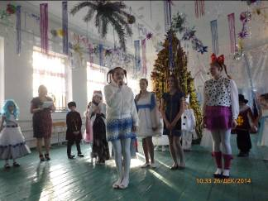

Сорокина Алена (9 «А») и Шапошникова Дарья(11кл.) на празднике у первоклассников
Все классные руководители начальной школы вместе со своими детскими коллективами подготовили также интересные номера: ребята исполняли песни, участвовали в инсценировках, рассказывали стихи. Всё было тщательно подготовлено, отрепетировано, ярко.
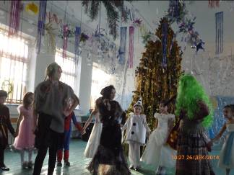

учащиеся 6 класса в сценке для малышей

Праздник для ребят получился очень веселым и радостным, малыши даже не заметили, как пролетело время.
В качестве зрителей на утренники были приглашены родители, чтобы они могли посмотреть на успехи своих детей и порадоваться с ними вместе.
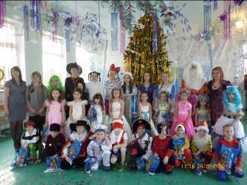

Учащиеся 1 класса после праздника
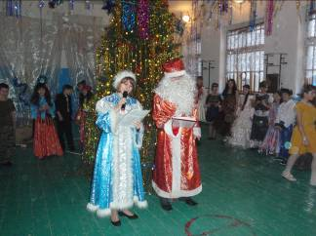

На утреннике для 5-6 кл. Дед Мороз и Снегурочка (кл. руководители 5 «А» и 5 «Б» кл. Фисенко Ю.В., Грудина Е.О.)
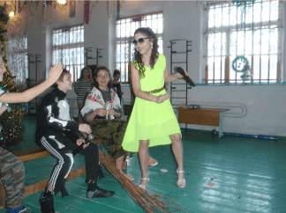

Учащиеся 5«А» кл. Водолазский А., Федорова Л., Садецкая Ал.

Встречаем Новый год!

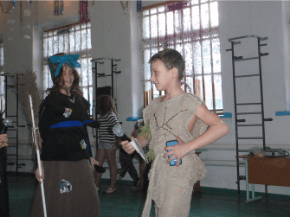

Учащиеся 5 «Б» кл.: Теличко Д. и ШелудькоВ.

Для большинства людей встреча Нового года - это самый любимый праздник. Новый год называют волшебным, загадочным, удивительным, неповторимым, чарующим. Таким был Новогодний огонек (вечер) для старшеклассников. Ответственными за подготовку и проведение праздника были учащиеся 11 класса. В программе были песни и сценки, игры и конкурсы, танцы, демонстрация видеороликов.
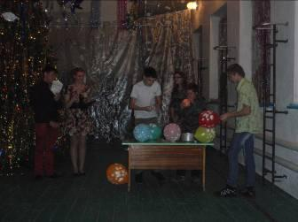

Учащиеся 9 Б класса (Шарганов Александр, Жмаков Андрей, Садецкий Вадим) в первом новогоднем конкурсе

Все старшеклассники (учащиеся 8-11классов) заранее получили задание подготовить по номеру художественной
самодеятельности, записать видеоролик с поздравлением. Было шумно и весело, а после мероприятия ребята здорово провели время на праздничной дискотеке.

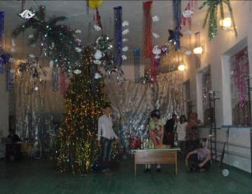

Номер художественной самодеятельности от 9 «А» класса, инсценировка

…Люди ожидают очередного чуда, светлой сказки, нового счастья... Кто-то загадывает желания, и верит, что оно непременно сбудется в наступающем году! Дух захватывает - вот он, вот он долгожданный праздник, Новый Год. ОН войдет на порог каждого дома, как полноправный хозяин, царь и повелитель. Войдет, и непременно принесет с собой душевную теплоту и гармонию в каждую семью, здоровье - как самую большую драгоценность, данную нам свыше, удачи - чтоб хватило на весь год, любви - чтобы сердце переполнялось, подарков заветный мешок и новогодних поздравлений в придачу!
Мы поздравляем всех с Новым Годом! Желаем мира и добра! Пусть все ваши мечты сбываются!



Наша гордость

Всероссийская олимпиада школьников

26 ноября завершился II этап Всероссийской олимпиады школьников. Наши ребята (победители первого (школьного) тура) представляли нашу школу в муниципальной олимпиаде практически по всем предметам школьной программы. И вот сейчас стали известны результаты этого тура. Победителями и призерами олимпиады стали 16 учащихся нашей школы.
Победители:
- Рабаданова Патимат (11кл.) – французский язык.
- Чирва Ксения (9 «А») – литература.
- Резников Вадим ( 9«А») – технология.
- Петрова София (8 кл.) - французский язык.
- Новомлинов Владислав (8 кл.) – технология.
- Фисенко Игорь (7 кл.) – технология.
Призеры:
- Хуторная Татьяна (11 кл.) – русский язык.
- Селезнева Александра (10 кл.) – экология.
- Агафонова Елена (10 кл.) – литература.
- Чирва Ксения (9 «А») – МХК.
- Чумакова Олеся (8кл.) – математика.
- Бондаренко Дмитрий (8 кл.) – ОБЖ.
- Лозовая Елизавета (8 кл.) – физкультура.
- Романенко Дарья (7 кл.)- французский язык.
- Антонец Тальяна (7 кл.) – биология.
- Волков Евгений (7 кл.)- русский язык.

Мы поздравляем всех ребят и желаем им дальнейших побед! А ребята ставшие победителями примут участие в III (региональном) этапе Всероссийской олимпиады школьников. Пусть у вас все получится, и вам повезет!

Достижения педагогического коллектива

В этом году наша школа стала дипломантом краевого конкурса на лучшую организацию и проведение профсмены в учреждениях летнего отдыха детей. Данная награда утверждена Приказом министра образования Ставропольского края от 24.09.2014 года В.В.Ляминым, который вручил директору МКОУ СОШ № 9 Диплом МО и молодежной политики Ставропольского края.
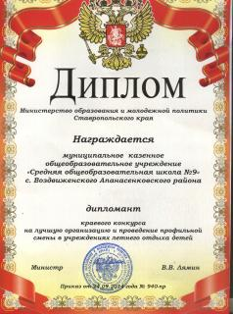
Конечно, большая заслуга принадлежит учителям, организовавшим работу летнего лагеря «Солнышко», заместителя директора по воспитательной работе Чмутовой Л.В., но и конечно всему коллективу. Поздравляем!

А 12 декабря 2014 г. был пописан пр. № 501 Министерства образования и молодежной политики «Об итогах проведения краевого заочного конкурса авторских программ, учебно-методических материалов и электронных ресурсов «учебно-методическое обеспечение регионального казачьего компонента в системе образования».
На конкурс было представлено 25 работ из10 районов края. Решением жюри были определены победители. В номинации «Культура, традиции и быт Терского казачества» программа Воронковой Юлии Викторовны, учителя музыки, заняла второе место, а Скорняковой Екатерины Николаевны, педагога дополнительного образования, - третье.
Учитель технологии Чмутов Василий Николаевич своей программой занял второе место в номинации «Военно-патриотическое воспитание молодежи средствами казачества».
Мы поздравляем наших учителей, желаем успехов и дальнейших побед!
Школьная Дума.

Спортивная гордость школы

Наши спортивные сборные постоянно радуют своих болельщиков яркими победами. В декабре состоялись районные соревнования по баскетболу. Наши сборные команды юношей и девушек заняли первые места. Мы желаем им успехов в зональных соревнованиях!
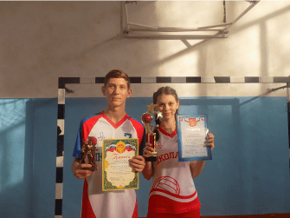

На фото участники сборных юношей и девушек Лютов Валентин и Лютова Виктория.

Молодцы, ребята! Так держать!
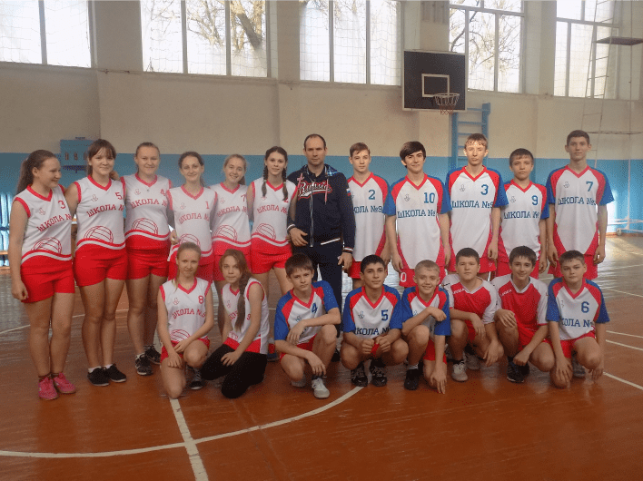

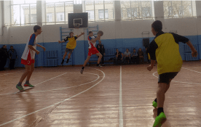

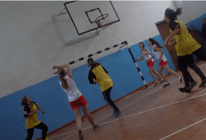

Баскетбольные команды юношей и девушек МКОУ СОШ № 9 и их наставник Чирва Олег Викторович.

НАВСТРЕЧУ 70-ю ВЕЛИКОЙ ПОБЕДЫ!

В рамках плана мероприятий по подготовке и проведению в Апанасенковском районе празднования 70-й годовщины Победы в ВОВ 1941-1945 годов в МКОУ СОШ № 9 с. Воздвиженское были проведены мероприятия:
Учитель истории, Григорьева С.С.

ПОЗДРАВЛЯЕМ!

От всей души поздравляем с Днём рождения учителей и работников школы:
Воронкову Юлию Викторовну,
№ | Наименование мероприятия | Ответственный
1 | Беседа  «Календарь знаменательных и памятных дат Великой Отечественной войны» | Учителя истории
2 | Видеоурок  «Город-Герой Одесса» | Учителя истории
3 | Рассказы, сообщения учащихся «Я горжусь своим прадедом» | Кл. Руководитель,  2 «б» класс
4 | Классный час  «Отмените войну» | Кл. Руководитель,  2 «а» класс
5 | Чтение рассказа «Валентин Катаев – сын полка» | Кл. Руководитель,  3 класс
6 | Классный час  «Детство, опалённое войной» | Кл. руководитель,  5б класс
7 | Беседа  «Начало контрнаступления советских войск под Москвой» | Кл. руководитель,  5а класс
8 | Беседа  «Память сильнее времени» | Кл. руководитель,  6 класс
9 | Беседа  «У Победы наши лица»  (А.И. Гадяцкий – ветеран ВОВ с. Воздвиженского) | Кл. руководитель,  7 класс
10 | Классный час с презентацией  «Битва под Москвой» | Кл. руководитель,  8 класс
11 | Сбор информации к акции «Бессмертный полк» | Кл. руководитель,  9а класс
12 | Участие в конкурсе творческих работ «Пожелание ветерану в канун Нового года» | Кл. руководитель,  11 класс
Чмутову Людмилу Владимировну,
Запорожец Ольгу Михайловну,
Выскребенцеву Надежду Андреевну,
Волкова Дмитрия Васильевича,
Скиба Ольгу Юрьевну,
Терехову Ольгу Николаевну.


Учащихся школы:
Романенко Александра (1 кл.)
Новомлинову Диану (2 «А» кл.)
Свистунова Филиппа (2 «Б»)
Поиденчук Софью (3)
Далгатова Руслана (5 «Б»)
Теличко Дарью (5 «Б»)
Кучерявых Николай (5 «Б»)
Антонец Татьяну (7)
Кушнарева Владислава (7)
Шарганову Анастасию (8)
Магомедова Рамазана (8)
Шарганова Александра (9 «Б»)
Расколупа Никиту (9 «Б»)

Школьная Дума
Над выпуском работали:
Школьная Дума, учащиеся 9 «А» класса
Руководитель Романенко Наталья Николаевна
Адрес редакции:
356712, с. Воздвиженское, ул. Комсомольская,79
Тел. 8-(865 55 ) 68 2 76
E-mail: school9@div.stv.ru

